PRESSEINFORMATION
Bremerhaven, 1. Juli 2019
„Smartliner“ von Ecocool:
Neue Kühlverpackung für den Online-Handel

Waren aus Food-, Pharma-, Kosmetik- oder Futtermittel-Industrie sicher versenden

Temperatursensible Produkte benötigen beim Versand über Standard-Paketdienste einen Schutz vor externen Witterungseinflüssen. Hierfür bietet die Ecocool GmbH mit der neuen Kühlverpackung „Smartliner“ eine wirtschaftliche Lösung, insbesondere für den boomenden Online-Handel. Die neu entwickelte Isoliereinlage sorgt in Verbindung mit Coolpack-Kühlelementen dafür, dass die Soll-Temperatur in der Versandbox bis zu 48 Stunden stabil bleibt. Damit überstehen temperaturanfällige Waren wie Lebensmittel oder Medikamente die Transportbedingungen im Standardversand.
Das Herzstück des Smartliners ist eine aus Kunststoffvlies hergestellte Einlage für Versandkartons. Dabei wirken sich die leichten Polyester-Fasern kaum auf das Transportgewicht aus. Dank seiner polsternden Materialeigenschaften schützt Smartliner empfindliche Produkte und umschließt sie durch einen einfachen, faltbaren Verschluss. Wie schon bei der Isolierversandtasche „Smartcooler“ verwendet Ecocool bei der Herstellung zu 80 Prozent recycelte PET-Flaschen und setzt damit auf nachhaltige Ressourcen in der Produktionskette. Die Isoliereinlagen gibt es in den drei Standardgrößen S (360 mm x 200 mm x 210 mm), M (400 mm x 300 mm x 250 mm) und L (580 mm x 380 mm x 200 mm). Diese sind ideal geeignet für die Auskleidung normierter Versandkartons. Auf Anfrage fertigt Ecocool auch kundenspezifische Maße inklusive individuellem Branding.
„Smartliner“: Kühlleistung unter Real-Bedingungen getestet
Vor jeder Produktneueinführung prüft die Ecocool GmbH die Leistungsfähigkeit und Qualität ihrer Erzeugnisse in der eigenen Klimakammer. Die Isoliereigenschaften von „Smartliner“ wurden in einem 55-stündigen Versuch bei Umgebungstemperaturen zwischen 18 und 32 Grad Celsius getestet. Im Klimakammertest liegt die Isolierleistung der Größe S – bestückt mit vier Coolpack-Kühlelementen (Stück je 500 Gramm) – bei 24 Stunden unter 4 Grad Celsius und bis zu 44 Stunden unter 8 Grad Celsius. „Smartliner“ M wurde im Test mit vier und Smartliner“ L mit sechs Coolpacks (Stück je 900 Gramm) ausgestattet, dabei ging die Temperatur bei der mittleren Einlage erst nach einer Laufzeit von 38 Stunden über 4 Grad Celsius. „Die Leistungsfähigkeit unserer Ecocool-Produkte wird regelmäßig unter Berücksichtigung eines strengen Temperaturprofils in der Klimakammer getestet. Dabei schnitt unser Smartliner mit einem sehr guten Kühl- und Isolierergebnis ab. Allgemein gilt: Je mehr Coolpack-Kühlelemente in der Kartoneinlage Smartliner Platz finden, desto länger bleibt die Temperatur beim Versand stabil und die Ware für Endverbraucher frisch“, sagt Dr. Florian Siedenburg, Geschäftsführer der Ecocool GmbH. „Das gezielte Zusammenspiel aus Kühl- und Isolierleistung sichert die einwandfreie Qualität frischer Lebensmittel oder hitzeempfindlicher Beautyprodukte“.

Weitere Informationen:  Ecocool GmbH  Dr. Florian Siedenburg, Geschäftsführer  Schiffshören 9  27572 Bremerhaven  Telefon +49 471 3094050  Telefax +49 471 30940529  info@ecocool.de  www.ecocool.com | Pressearbeit:  Press’n’Relations GmbH Niederlassung Berlin  Bruno Lukas  Boyenstraße 41  10115 Berlin-Mitte  Telefon: +49 30 577 00-325  Telefax: +49 30 577 00-324  blu@press-n-relations.de  www.press-n-relations.de

Ecocool GmbH
Ecocool wurde 1999 von Dipl.-Volkswirt Heinrich Siedenburg und Dipl.-Ing. Ulf C. Abbes gegründet. Mit innovativen Verpackungs- und Isolierkonzepten wurde bereits im selben Jahr der Bremerhavener Gründerpreis gewonnen. Seit 2015 wird die Firma von Dr. Florian Siedenburg geleitet. Kühlverpackungen und Verpackungskomponenten von Ecocool werden von einer stetig wachsenden Zahl von Kunden aus den Bereichen Pharmazie, Internetversand von hochwertigen Lebensmitteln sowie Spedition und Logistik mit Erfolg eingesetzt. Im Herbst 2015 wurde daher die neue Produktionsstätte in Bremerhaven eingeweiht. Auf 2.000 Quadratmetern überdachter Fläche fertigt das Unternehmen seine Produkte überwiegend in Handarbeit, unterstützt von einem modernen Maschinenpark.
Bildmaterial (Bildquelle: Ecocool GmbH)
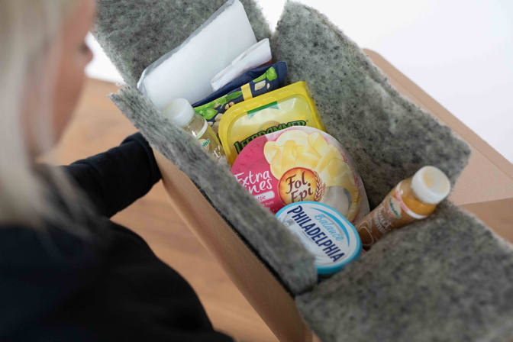
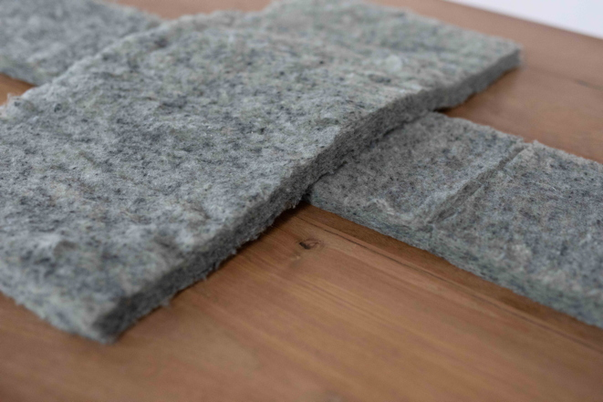

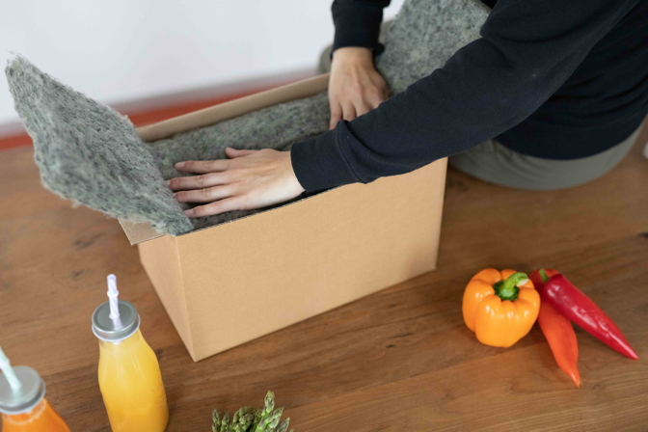
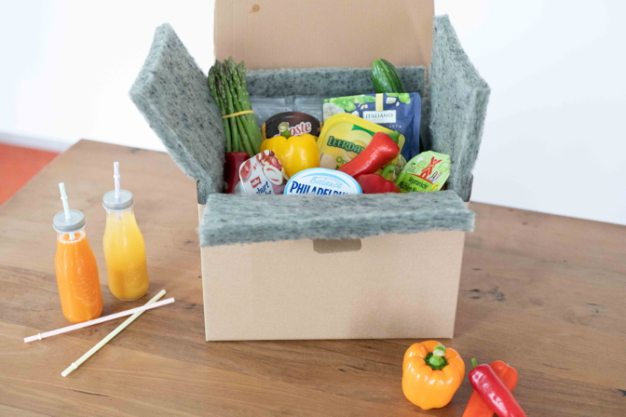
Neuentwicklung „Smartliner“: eine wirtschaftliche Kühlverpackung, bestehend aus einem Kunststoffvlies, das zusammen mit Kühlpacks in eine Versandbox eingelegt wird. Der Smartliner ist besonders für den Versand von temperatursensiblen Waren im Online-Handel geeignet
mat

